SẢN PHẨM THU NHẬN ĐƯỢC QUẢN LÝ BẰNG PHẦN MỀM

Khi giao nộp yêu cầu phải làm sẵn các giấy sau:
1/ Báo cáo tóm tắt về dữ liệu môi trường giao nộp (có đóng dấu treo) (theo Phụ lục 01)
2/ Danh sách sản phẩm giấy và Danh mục sản phẩm ghi trong đĩa CD (theo mẫu)

Phụ lục 01: Báo cáo tóm tắt về dữ liệu môi trường giao nộp
(Ban hành kèm theo Thông tư số 34/2013/TT-BTNMT ngày 30 tháng 10 năm 2013
của Bộ trưởng Bộ Tài nguyên và Môi trường)

ĐƠN VỊ  Số:………………. | CỘNG HÒA XÃ HỘI CHỦ NGHĨA VIỆT NAM  Độc lập - Tự do - Hạnh phúc  ……………, ngày……tháng……năm……

BÁO CÁO TÓM TẮT VỀ DỮ LIỆU MÔI TRƯỜNG GIAO NỘP

Cấu trúc của báo cáo tóm tắt được trình bày theo trình tự sau đây:
- Tên Dự án/Nhiệm vụ/Đề tài;
- Số Quyết định phê duyệt và ngày tháng phê duyệt;
- Tên cơ quan chủ trì và cá nhân chủ trì thực hiện Dự án/Nhiệm vụ/Đề tài;
- Tên cơ quan và cá nhân phối hợp thực Dự án/Nhiệm vụ/Đề tài;
- Thời gian thực hiện (thời gian và số năm thực hiện);
6. Mục tiêu;
7. Nội dung chính và phương pháp nghiên cứu:
Nêu từng nội dung Dự án/Nhiệm vụ/Đề tài đã giải quyết và thực hiện theo yêu cầu của thuyết minh đã được phê duyệt.
Nêu rõ cách tiếp cận vấn đề nghiên cứu, thiết kế nghiên cứu, phương pháp nghiên cứu, kỹ thuật sẽ sử dụng gắn với từng nội dung chính của Dự án/Nhiệm vụ/Đề tài đã thực hiện để giải quyết các nội dung chính của Dự án/Nhiệm vụ/Đề tài.
8. Sản phẩm;
9. Kết luận và kiến nghị:
Báo cáo tóm tắt không quá 3 trang phải được in trên khổ giấy A4 (210mm x 297mm), cỡ chữ 13, Font chữ: Times New Roman, khoảng cách giữa các dòng là 1.5 dòng.

DANH SÁCH SẢN PHẨM GIẤY
(Theo quyết định số: …, ngày…)

STT | Tên sản phẩm | Loại sản phẩm | Đơn vị tính | Số lượng | Ghi chú
 | VD:
1 | Báo cáo tổng hợp | Giấy | Quyển | 01
….

DANH MỤC SẢN PHẨM GHI TRONG ĐĨA CD
(Theo quyết định số: …, ngày…)

STT | Tên sản phẩm | Tên file | Ghi chú
 | VD:
1 | Báo cáo tổng hợp | BCTK2010 v4.1 - sua NT printed
2 | Báo cáo chuyên đề: Xây dựng quy trình bảo quản thư viện môi trường | 1.BQ Thu vien_finnal
3 | Rà soát, đánh giá nội dung đã thực hiện về khung cơ sở dữ liệu môi trường | 8.BC41 - Ra soat v1.4
…

Người lập

Mẫu bìa đĩa CD ghi dữ liệu số
SẢN PHẨM NHIỆM VỤ, DỰ ÁN NĂM 2013

STT | Báo cáo | Số lượng
1 | Báo cáo tổng hợp | 01
2 | Báo cáo chuyên đề | 08
3 | Báo cáo kết quả so sánh/thử nghiệm liên phòng | 01
4 | Báo cáo tập huấn đào tạo đo lường – hiệu chuẩn | 01

TỔNG CỤC MÔI TRƯỜNG
TRUNG TÂM QUAN TRẮC MÔI TRƯỜNG

Tên dự án nhiệm vụ: DUY TRÌ VÀ VẬN HÀNH PHÒNG ĐO LƯỜNG, HIỆU CHUẨN THIẾT BỊ MÔI TRƯỜNG THEO HỆ THỐNG ISO/IEC 17025:2005 PHỤC VỤ CHO MẠNG LƯỚI QUAN TRẮC MÔI TRƯỜNG QUỐC GIA
Quyết định số: 708/QĐ-TCMT ngày 26 tháng 6 năm 2013
Năm thực hiện: 2013

XÁC NHẬN CỦA CƠ QUAN THỰC HIỆN

HÀ NỘI – 03/2010

Nộp sản phẩm cần chú ý:
Sản phẩm giấy:
- Để làm căn cứ thu nhận sản phẩm, đề nghị các đơn vị giao nộp sản phẩm gửi kèm 1 bản photocopy (có đóng dấu sao y của cơ quan thực hiện) Quyết định phê duyệt nội dung và dự toán kinh phí của các cấp có thẩm quyền phê duyệt.
1/ Báo cáo tóm tắt kết quả thực hiện các dự án/nhiệm vụ/đề tài năm 2012(theo CV số: 80/TCMT-TTTLMT ngày 18/1/13 của Tổng cục Môi trường) có đóng dấu treo/ký xác nhận
2/ Báo cáo tổng kết và các báo cáo chuyên đề, bản đồ, sản phẩm khác, sản phẩm trung gian … là bản cuối cùng đã được sửa chữa sau nghiệm thu, được in và đóng quyển theo quy định, theo đúng thể thức trình bày (Font chữ, định dạng, căn chỉnh nề mép …) của Tổng cục quy định. Ở trang bìa thứ 2 có chữ ký, ghi rõ chức danh và đóng dấu xác nhận sản phẩm của cơ quan thực hiện.
Các báo cáo chuyên đề dạng giấy phải được đóng dấu treo xác nhận
Số lượng các báo cáo căn cứ vào Quyết định phê duyệt (như trong QĐ phê duyệt)
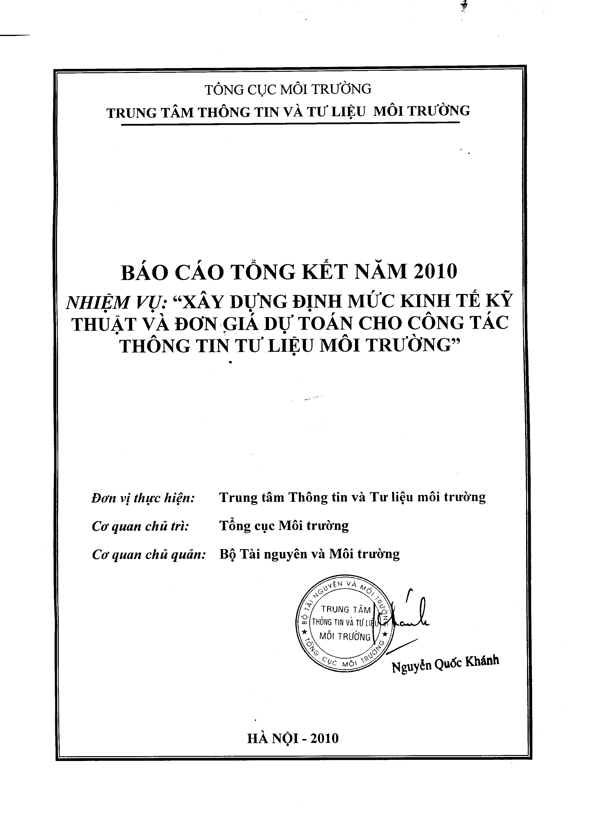
Sản phẩm số:
- Sản phẩm được ghi trên đĩa có nội dung trùng khớp với nội dung của sản phẩm được in ra trên giấy. Số lượng căn cứ vào Quyết định phê duyệt (như trong QĐ phê duyệt), mỗi nhiệm vụ 1 đĩa.
- Phải có bìa đĩa và bảng danh mục các sản phẩm ghi trong đĩa (theo mẫu trên), trên bìa đĩa ghi tên các sản phẩm ở trong đĩa và phải có chữ ký và dấu xác nhận trên bìa đĩa.
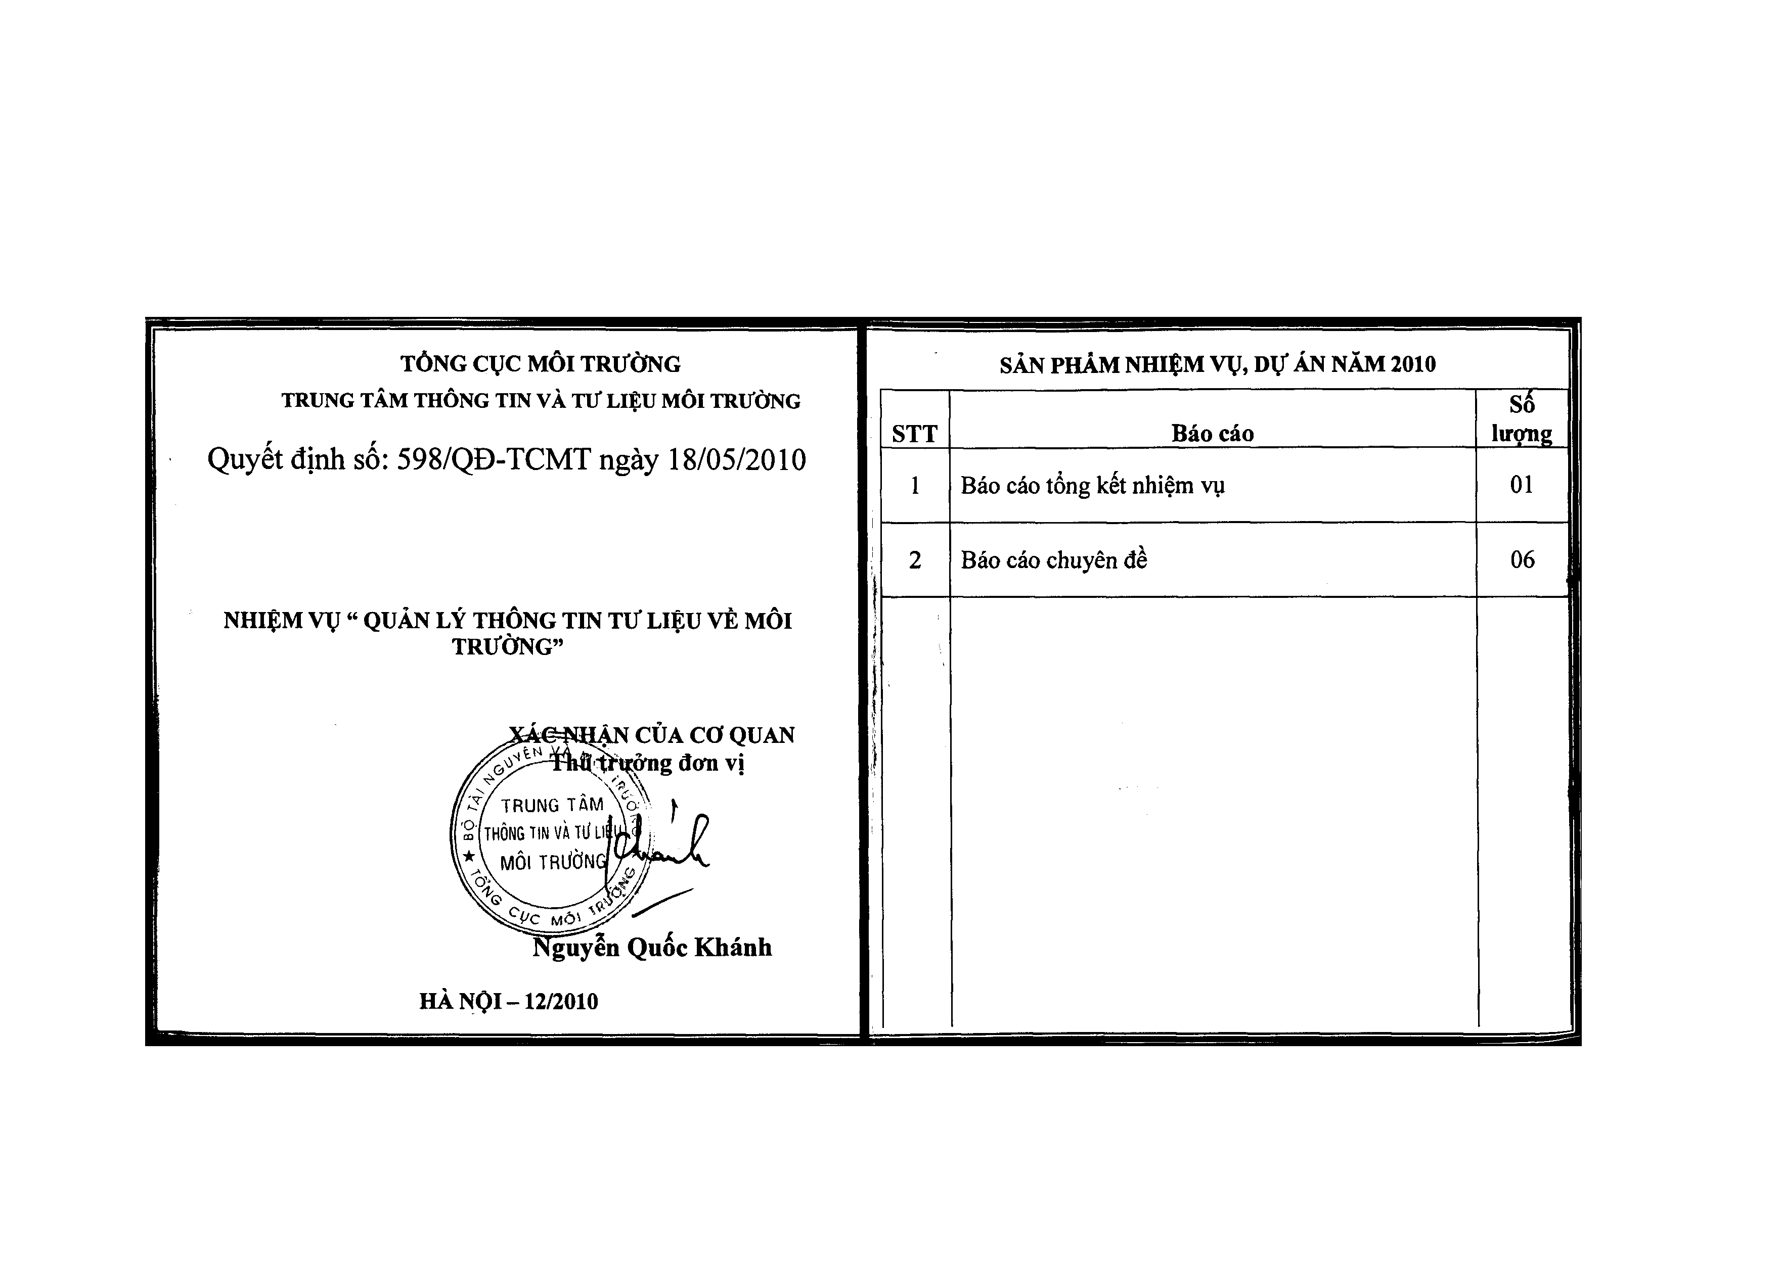
KHÔNG GHI NHỮNG FILE THỪA VÀO ĐĨA;
FILE GHI VÀO ĐĨA PHẢI LÀ FILE CUỐI CÙNG VÀ HOÀN CHỈNH, ĐÃ ĐƯỢC CHỈNH SỬA THEO Ý KIẾN CỦA HỘI ĐỒNG NGHIỆM THU (không ở dạng FORMAT)
(Đĩa CD phải được đựng trong vỏ nhựa cứng để bảo quản)
Để thuận tiện trong quá trình làm Biên bản đề nghị chuyển luôn cả file số của Danh sách sản phẩm giấy, Danh mục SP ghi trong đĩa CD lúc nộp, để trên cơ sở đó làm Biên bản, bên làm Biên bản sẽ không phải đánh lại danh mục giao nhận đó nữa.

